**Trabajo Practico N°1: Cálculo de Confiabilidad de Sistemas Electrónicos**

**Catedra: Tecnología Electrónica**

**Profesor: Ing. Centeno Carlos**

**Curso: 5R2**

**Integrantes: Sosa Javier,**

**Sueldo Enrique, 62508**

**Fecha: 09/04/17**

**Introducción**

En el siguiente trabajo práctico se determinará el tiempo medio de falla de un circuito electrónico de 10 componentes aplicando la técnica de la norma HDBK-MIL-217, fallas por estrés y cuenta de las partes. Realizando los cálculos en base a los datos proporcionados en las tablas que figuran en la norma y a las condiciones reales de funcionamiento del circuito. Luego, un análisis del modo de fallas y sus efectos, es decir afectar los resultados anteriores por los posibles modos de falla (FMEA). En base a las funciones que desempeñan cada uno de los componentes en el circuito, se realizara un análisis crítico de los modos de falla (FMECA). Además se clasificara las fallas en cuanto a severidad y en probabilidad de ocurrencia, determinando su número crítico para construir la matriz de criticidad.

**Tareas a Realizar**

1)Circuito

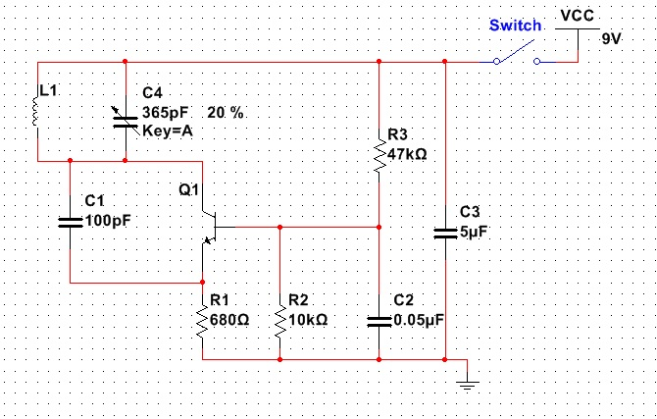

2) Condiciones de funcionamiento:

* Temperatura de trabajo: 25°C
* Tensión aplicada: 9V
* Aplicación en el exterior.

3) Análisis por estrés, obtenemos de este análisis los datos necesarios para calcular la cantidad de fallas cada 1 millón de horas de cada componente, sumándolos tenemos el total del circuito.

$$λp=λb*πT*πA*πs*πc*πQ*πE$$

#La ecuación puede variar dependiendo del componente a analizar.



Por lo tanto tenemos



4) Cuenta partes:

A partir de la siguiente fórmula se estima el tiempo medio de falla de cada componente:



$$λp=\sum{Ni}\left(λg*πQ\right)i$$

Por lo tanto tenemos



5) Análisis de modo de falla y sus efectos (FMEA.



Como se puede observar en la tabla anterior, la mayor probabilidad de falla se da en el capacitor variable y en el interruptor:

* Si el interruptor queda abierto ( α=0.65), la probabilidad de falla del cicuito será:

$λp=λpcv+λpcm+λpce+λpt+λpb+\left(3*λper\right)+\left(λpio*α\right)=$ 6.902 $\frac{fallas }{{10}^{6 }horas}$

MTFB=16.51 años

* Si cambia el valor del capacitor variable(α=0.6):

$$λp=λpi+λpcm+λpce+λpt+λpb+\left(3*λper\right)+\left(λpcv*α\right)=8.38 \frac{fallas }{{10}^{6 }horas}$$

MTFB=13.59 años

6) Análisis de falla y avería

No recibe la señal

Falla interruptor

Falla en el capacitor variable

Interruptor abierto

Cambio en el valor de capacitancia

Capacitor mal sintonizado

7) el estudio de FMECA nos permite analizar los componentes críticos de mantenimiento o bien aquellos que deben ser modificados en un rediseño.Se analizan las fallas desde los criterios de severidad y probabilidad.

* Análisis por severidad de la falla:
* Catastrófico ( categoría I): una falla que puede causar la pérdida total del sistema.
* Importante ( categoría II): Una falla que puede causar lesiones graves, importantes daños materiales daños en el sistema principal que traduzca en la pérdida de la misión.
* Marginal (categoría III): Puede causar lesiones leves, de menor importancia, daños materiales, que se traducirían en un retraso o pérdida de disponibilidad del sistema.
* Menor (categoría IV): Falla mínima que solo provocaría la necesidad de un mantenimiento o reparación programada.

|  |  |
| --- | --- |
| **Componente** | **Categoría** |
| Capacitor Variable 365pF | 4 |
| Capacitor de mica-plate 100pF | 4 |
| Capacitor de disco 0,05uF | 4 |
| Capacitor electrolitico de 12 V ( 5uF) | 4 |
| Transistor npn SK3011 | 4 |
| bobina | 4 |
| Resistencia 680 | 4 |
| Resistencia 10k | 4 |
| Resistencia 47k | 4 |
| Switch | 4 |

* Análisis por probabilidad de ocurrencia:
* Frecuente (nivel A) : Probabilidad Superior a 0,20
* Razonablemente probable ( nivel B) : Probabilidad Mayor a 0,10 y menor a 0,20
* Ocasional ( nivel C): Probabilidad Mayor a 0,01 y menor a 0,10
* Remota ( nivel D) :Probabilidad Mayor a 0,001 y menor a 0,01
* Improbable ( nivel E):Probabilidad menor a 0,001

|  |  |
| --- | --- |
| **Componente** | **Categoría** |
| Capacitor Variable 365pF | A |
| Capacitor de mica-plate 100pF | D |
| Capacitor de disco 0,05uF | A |
| Capacitor electrolitico de 12 V ( 5uF) | A |
| Transistor npn SK3011 | D |
| Bobina | A |
| Resistencia 680 | C |
| Resistencia 10k | C |
| Resistencia 47k | C |
| Switch | A |

Matriz de criticidad:

Es una matriz que relaciona la probabilidad de ocurrencia con la severidad de la falla. Mientras más arriba y a la derecha se encuentren ubicados los componentes, peor será la criticidad del circuito.

|  |  |  |  |  |
| --- | --- | --- | --- | --- |
| Nivel A | Capacitor Variable 365pF; Capacitor de disco 0,05uF; Capacitor electrolitico de 12 V ( 5uF); Switch |  |  |  |
| Nivel B |  |  |  |  |
| Nivel C | Resistencias |  |  |  |
| Nivel D | Capacitor de mica-plate 100pF; Transistor npn SK3011 |  |  |  |
| Nivel E |  |  |  |  |
|  | Categoría IV | Categoría III | Categoría II | Categoría I |

Numero Crítico:

El numero crítico de falla determina por si mismo la peligrosidad de un modo de falla determinado.

$Cm=β*α*λpt$

Donde

* α =probabilidad de modo de falla(Open-Short)
* β = probabilidad de pérdida de función
* λ=probabilidad de falla total – MBTF
* t = tiempo de funcionamiento requerido



**Conclusión**

Al finalizar el trabajo práctico pudimos obtener distintas conclusiones acerca de los factores que influyen directamente sobre la confiabilidad de un circuito. Se pudo observar que agentes externos como la región de trabajo, la temperatura y hasta la propia calidad de componentes, son los factores que más repercusión tienen sobre el tiempo medio de falla, motivo por el cual deben ser corregidos siempre que sea posible.

Es de suma importancia también, tener en consideración los distintos modos de falla y sus consecuencias, ya que las mismas nos permiten predecir las consecuencias de un posible fallo, y tomar acciones para revertir esta situación.

La matriz crítica, por su parte, es una herramienta muy útil para analizar si es inminente el rediseño, o simplemente se debe conseguir un componente de mayor calidad.